TOUR SRI LANKA

MAGGIO - OTTOBRE 2026
da € 1.189 p.p.
9 GIORNI/7 NOTTI
VOLO + SOGGIORNO | TRATTAMENTO DI PENSIONE COMPLETA

LA QUOTA COMPRENDE

LA QUOTA NON COMPRENDE

- Volo di linea dall’Italia con bagaglio in stiva
- early Check-in il giorno d’arrivo
- 7 pernottamenti negli hotel menzionati o similare
- Pensione completa presso ristoranti e hotel (dalla cena del primo giorno alla colazione dell’ultimo giorno)
- Trasporto in veicolo climatizzato con servizio guida in lingua
italiana
- Visite e ingressi come da programma
- Safari in jeep nel Parco Nazionale di Yala
- Safari nel villaggio di Sigiriya
- Giro in tuk-tuk a Ella
- Pranzo locale con 1 birra o bibita analcolica (il 3° giorno)
- Tasse locali
- Tasseaeroportuali edoneriaccessori 450€apersona(obbligatorie e soggette a riconferma alla prenotazione)
- Quota gestione pratica 4U Travel che include assistenza H24 + assicurazione medico-bagaglio-annullamento € 125,00 a persona
- Le bevande e altri pasti non menzionati
- Extra di carattere personale
- Visite non indicate nel programma
- Mance ed extra di carattere personale
- Escursione opzionale del giorno 6
- Costo del visto d’ingresso per lo Sri Lanka
- Tutto ciò non indicato nella voce “la quota comprende”

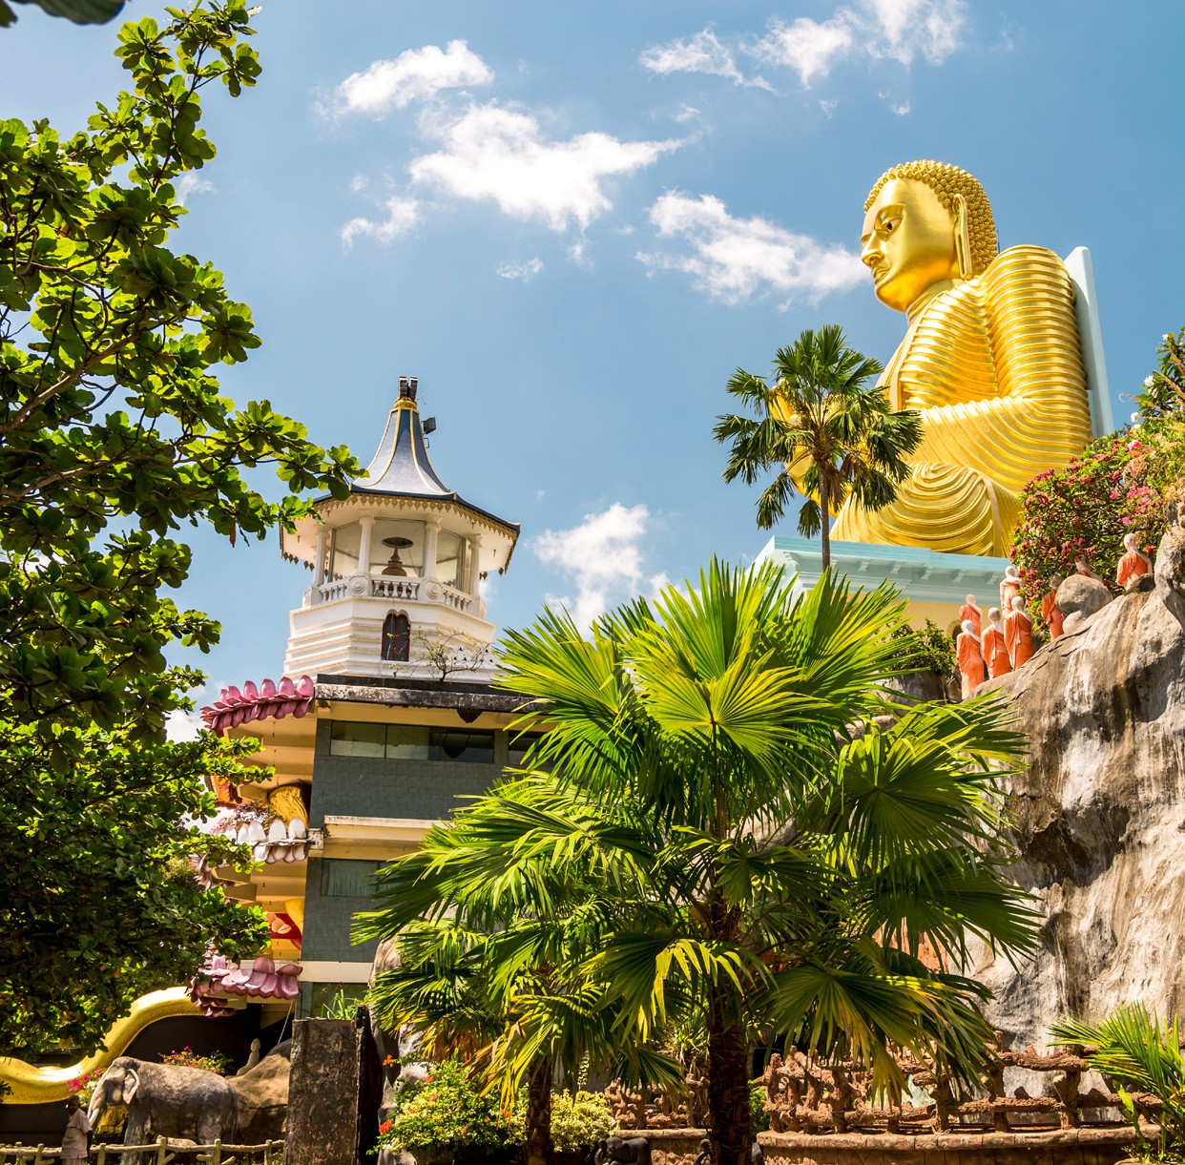




CRD 26

DATA DI PARTENZA | QUOTA IN DOPPIA | SUPPL. SINGOLA | RID. 3° LETTO ADULTO | SUPPLEMENTO HOTEL  4* SUPERIOR | SUPPLEMENTO SINGOLA HOTEL 4* SUPERIOR | SUPPLEMENTO HOTEL 5* | SUPPLEMENTO SINGOLA HOTEL 5*
MAGGIO 05,19 | 1.449 € | 379 € | 55 € | 189 € | 549 € | 329 € | 579 €
GIUGNO 02,16,30 | 1.189 € | 379 € | 55 € | 189 € | 549 € | 329 € | 579 €
LUGLIO 07,14 | 1.569 € | 379 € | 55 € | 189 € | 549 € | 329 € | 579 €
LUGLIO 21,28 | 1.889 € | 479 € | 55 € | 189 € | 639 € | 329 € | 669 €
AGOSTO 04,11 | 2.089 € | 479 € | 55 € | 189 € | 639 € | 329 € | 669 €
*AGOSTO 18,25 | 1.839 € | 479 € | 55 € | 189 € | 639 € | 329 € | 669 €
SETTEMBRE 08,22 | 1.449 € | 379 € | 55 € | 189 € | 549 € | 329 € | 579 €
OTTOBRE 06,20 | 1.389 € | 379 € | 55 € | 189 € | 549 € | 329 € | 579 €
*Periodo del Kandy Perahera festival buddhista.

PROGRAMMA DI VIAGGIO

GIORNO 1: ITALIA/COLOMBO
Partenza dall’Italia. Pernottamento a bordo.

GIORNO 2: COLOMBO
Arrivo all’aeroporto internazionale di Colombo. Sarete accolti dal vostro autista/guida e trasferiti in hotel circa 1 ora). Nota: Orario standard per il check-in: 14:00. Per i voli del mattino presto è necessario prenotare una notte prima se si desidera avere una camera all’arrivo (supplemento su richiesta). Il pomeriggio inizia il tour panoramico della città di Colombo. Attraverserete il quartiere coloniale del Forte e il vivace mercato di Pettah, ammirerete i monumenti come l’Antico Palazzo del Parlamento, Piazza dell’Indipendenza, il Municipio e il Parco Vihara Maha Devi. Visita del Tempio di Gangaramaya, uno dei templi buddisti più famosi di Colombo, ammirate il suo eclettico mix di architettura moderna e design tradizionale. Passerete per il Lago Beira e altri luoghi di interesse che rivelano il carattere unico della città, dove l’Oriente incontra l’Occidente ed il vecchio incontra il nuovo. Rientro in hotel cena e pernottamento in hotel.

GIORNO 3: COLOMBO – WELIGAMA – GALLE – BALAPITIYA – MADU RIVER – BERUWELA
Colazione in hotel e partenza per la costa meridionale. La prima tappa sarà a Weligama (circa 2 ore e mezza di auto) per assistere ai famosi pescatori su palafitte, un’antica tradizione di pesca tipica di questa regione. Osservare i pescatori in equilibrio elegantemente sull’acqua su sottili pali è un’esperienza indimenticabile. Proseguimento per Galle (circa 30 minuti), sito patrimonio mondiale dell’UNESCO, ed esplorazione del Forte Olandese del XVII secolo. Passeggiate per le sue strette vie acciottolate fiancheggiate da case coloniali, graziosi caffè e boutique. Percorrete i bastioni e ammirate le viste panoramiche sull’Oceano Indiano e sullo storico faro. Proseguite lungo la costa fino a Balapitiya e godetevi il pranzo in un ristorante locale. Dopo pranzo, partite per un safari in barca lungo il fiume Madu. Attraversate intricate foreste di mangrovie, avvistate uccelli e varani. Arrivo a Beruwela, uno dei primi insediamenti musulmani dell’isola, oggi una tranquilla cittadina balneare. Cena e pernottamento a Beruwela.

GIORNO 4: BERUWELA – TISSAMAHARAMA (3 ½ ORE)
Dopo la colazione, partenza da Beruwela e viaggio verso Tissamaharama. Arrivo in città, porta d’accesso al Parco Nazionale di Yala, e pranzo prima dell’avventura pomeridiana. Nel pomeriggio, imbarco per un entusiasmante safari in jeep attraverso Yala (o Udawalawe, a seconda della stagione) (safari di 3 ore). Yala è rinomata per la sua notevole densità di leopardi, così come per gli elefanti selvatici, gli orsi labiati, i cervi maculati e l’abbondante avifauna. Il safari vi porterà attraverso la macchia, le pianure erbose e la foresta, offrendo un’esperienza naturalistica variegata ed emozionante. Cena e pernottamento a Tissamaharama.

GIORNO 5: TISSAMAHARAMA – BUDURUWAGALA – ELLA – NUWARA ELIYA
Dopo la colazione, visita a Buduruwagala, un antico tempio buddista in pietra con sette statue colossali scolpite nella parete rocciosa, la più alta delle quali è un Buddha in piedi alto 15 metri. Attraversate le colline fino a Ella, un’incantevole cittadina circondata da piantagioni di tè. Fate un giro in tuk tuk fino al famoso Ponte dei Nove Archi, una meraviglia architettonica nascosta tra una vegetazione lussureggiante. Godetevi la vista panoramica di Ella Gap e fate una sosta alle Cascate di Ravana, una pittoresca cascata legata alle leggende del Ramayana. Godetevi il pranzo in un ristorante locale. Proseguite verso il clima fresco di Nuwara Eliya, un’ex stazione di villeggiatura britannica soprannominata “Piccola Inghilterra” per la sua architettura coloniale e l’atmosfera temperata. Serata libera per passeggiare lungo il lago Gregory o semplicemente rilassarsi nella tranquilla atmosfera della città. Cena e pernottamento a Nuwara Eliya.

GIORNO 6: NUWARA ELIYA – PIANTAGIONE DI TÈ – GIRO PANORAMICO IN TRENO (OPZIONALE)– KANDY
Iniziate la giornata con una visita a una piantagione e a una fabbrica di tè. Scopri il processo di produzione del famoso tè di Ceylon, dalla raccolta alla preparazione, e goditi una degustazione di tè appena fatto. Giro panoramico mattutino facoltativo in treno: USD 20 a persona - da Nanu Oya a Peradeniya (viaggio in treno di 3 ore e mezza) (i biglietti del treno sono soggetti a disponibilità un mese prima della data del viaggio, quando gli sportelli aprono per la vendita. Per l’acquisto dei biglietti del treno da Nanu Oya a Peradeniya sono necessarie copie del passaporto). All’arrivo a Kandy, potrete pranzare in un ristorante locale. Esplora la capitale culturale dello Sri Lanka, visitando il Museo delle Gemme, il pittoresco lago Kandy e le vivaci strade della città. Concludete la giornata con una visita al Tempio della Sacra Reliquia del Dente (Sri Dalada Maligawa), il santuario buddista più venerato del Paese. Cena e pernottamento a Kandy.

GIORNO 7: KANDY – SRI MUTHUMARIAMMAN TEMPLE – GIARDINO DELLE SPEZIE – DAMBULLA CAVES – DAMBULLA/
HABARANA
Colazione in hotel e partenza da Kandy e viaggio verso Matale. Visitate il tempio Sri Muthumariamman, un vivace tempio indù, ammirato per la sua straordinaria architettura in stile dravidico e le sue sculture colorate. Proseguite verso un giardino di spezie locale, dove scoprirete le spezie profumate dello Sri Lanka e il loro utilizzo sia in cucina che nell’Ayurveda. Qui potrete anche concedervi un breve massaggio alle erbe alla testa o alle spalle. Sosta per il pranzo prima di proseguire verso nord. Nel pomeriggio visita al Tempio delle Grotte di Dambulla, patrimonio dell’UNESCO, uno straordinario complesso di grotte ricche di intricati affreschi e oltre 150 statue di Buddha. La vista panoramica dalla cima della roccia è mozzafiato. Cena e pernottamento a Dambulla o Habarana.

GIORNO 8: DAMBULLA – SIGIRIYA – VILLAGE SAFARI – POLONNARUWA – DAMBULLA
Dopo la colazione, salita alla fortezza rocciosa di Sigiriya. Visitate la Fortezza di Sigiriya, risalente al V secolo e dichiarata Patrimonio dell’Umanità dall’UNESCO. La salita vi condurrà a ammirare i notevoli affreschi delle “Fanciulle Celesti”, i giardini paesaggistici e i resti di un antico palazzo reale sulla cima. La vista dalla cima è davvero indimenticabile. Proseguimento con un safari in un villaggio per scoprire l’autentica vita rurale. Viaggia in trattore, fai un giro in barca sul lago di un villaggio e concludi con un giro in tuk tuk attraverso la campagna. Successivamente si prosegue per il pranzo, che consisterà in un pasto tradizionale preparato in una casa del villaggio, da gustare con una bibita analcolica o una birra. Nel pomeriggio visita a Polonnaruwa, la capitale medievale dello Sri Lanka. Esplora le imponenti rovine, tra cui il Palazzo Reale, il bacino idrico di Parakrama Samudra e il Gal Vihara, famoso per le sue magnifiche statue di Buddha scavate nella roccia. Dopo aver esplorato l’antica città, rientro in hotel per cena e pernottamento.

GIORNO 9: DAMBULLA/HABARANA – AEROPORTO DI KATUNAYAKE (PARTENZA)
Dopo la colazione, salutiamo lo Sri Lanka. Trasferimento all’aeroporto internazionale Bandaranaike di Katunayake (circa 4 ore) per il volo di ritorno. Il check-out standard in hotel è previsto per le 12:00. Orari di partenza consigliati: dopo le 11:00 a causa dei tempi di trasferimento in aeroporto. Per i voli con partenza anticipata, per organizzare trasferimenti al mattino presto, si applicherà un supplemento.

***l’ordine delle visite può subire variazioni senza modificare il contenuto del programma

ALBERGHI PREVISTI O SIMILARI | CATEGORIA 4**** STANDARD | CATEGORIA 4**** SUPERIOR | CATEGORIA  DELUXE 5*****
COLOMBO | Fairway Colombo | Ramada Colombo o simile | Cinnamon Lakeside o simile
BERUWELA | Turyaa Kalutara | Cinnamon Bey o simile (Superior Room) | Cinnamon Bey o simile (Superior Ocean View)
TISSAMAHARAMA | Kithala Resort / Tamarind Tree o simile | Chaarya Resort by Chandrika /Ekho Safari / Chaaya Lake o simile  o simile | Chaarya Resort by Chandrika / Ekho Safari / Chaarya Lake o simile  o simile
NUWARA ELIYA | Galway Heights / Ripon Grand Hill | Araliya Green Hills / Araliya Red o simile | Araliya Green City Hotel
KANDY | Thilanka Kandy/ Hotel Topaz | Radisson Kandy | Mahaweli Reach Hotel
DAMBULLA/HABARANA | Sigiriyana by Thilanka / Sigiriya  Village | Habarana Village by Cinnamon | Cinnamon Lodge

